Здоровье школьников. Как его не потерять за годы учёбы?
Научно обоснованные меры профилактики
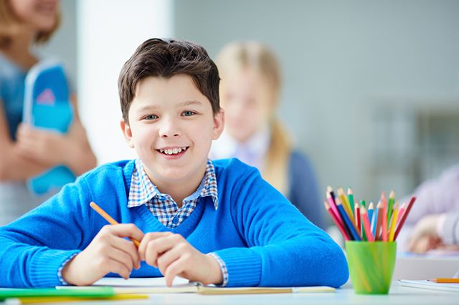
К старшим классам здоровых школьников у нас остаётся 3%. У большинства современных детей и подростков диагностируют по 2–3 хронических заболевания. Однако только 45% родителей школьников озабочены тем, что школа подрывает здоровье их детей.

Нагрузки
Дети теряют здоровье из-за того, что мало двигаются, хотя движение им необходимо как воздух, это их физиологическая потребность. Именно поэтому уже в младшей школе у ребятишек сильно ухудшается зрение и портится осанка. А в средней и старшей школе от учебной перегрузки возникает третья «школьная» болезнь — гастрит.
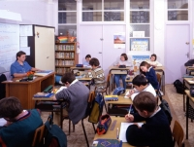Школьная нагрузка. Когда учёба станет безопасной для детей?
Программы, по которым сейчас учатся дети, в 40% случаев ориентированы на продвинутый уровень образования, в то время как одарённых ребят примерно 6%, способных — 15%. То есть дети изначально не могут эти программы усвоить. В школах появляются всё новые предметы. Кто же будет спорить, что иностранный язык, например, лучше учить с первого класса, чем с пятого. Понятно, что нужен такой предмет, как обществознание (мы ведь хотим получить поколение ответственных граждан); и знакомство с мировой культурой — это прекрасно; и ОБЖ — нелишне. Но ведь и курс математики остался в школе в том же объёме, что и раньше, и курс химии, физики, русского языка, географии... тоже. Как все уроки затолкать в и так уже длинный учебный день?
В результате рабочий день старшеклассника длится 12,5–14,5 часа. Чтобы выполнить всё, что задали на дом, школьник не должен гулять, заниматься спортом, у него не остаётся времени ни на чтение, ни на увлечения, ему приходится сокращать время сна.
Но ведь это век назад знания обновлялись каждые 30 лет. Сегодня только за год обновляется 15% информации. Ребёнку придётся учиться всю жизнь — и на эту учёбу у него должно хватить здоровья.
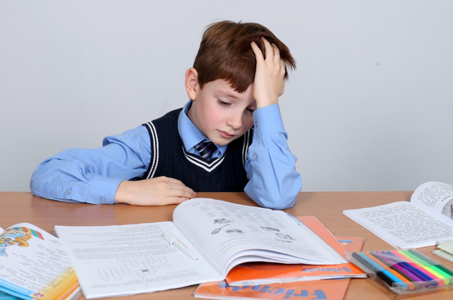
Повышенная нагрузка в школе: как и чем помочь ребенку
Подробнее

Санитарные нормы
Есть ли какие-то определённые наукой нормы, сколько часов занятий может выдержать, например, ребёнок 11–12 лет?
Есть. Оказывается, по санитарным нормам в 5-м классе при 5-дневной рабочей неделе в эту самую неделю должно быть 28 уроков. В 6-м классе при пятидневке — 29 уроков. И никакие гимназии и лицеи не могут закладывать в расписание уроков больше.
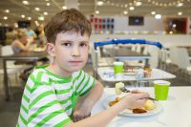Ежедневный рацион. Как кормить ребёнка правильно
Норма на приготовление уроков дома для учеников 5—6-х классов — 2,5–3 часа.
Спать наши пяти-, шестиклассники не могут меньше 9,5–10 часов без вреда для здоровья. Гулять они каждый день должны 3 часа!!! И за время прогулки пробежать, пройти, проскакать около 7 км. Иначе дети просто не выдержат тех статических и психоэмоциональных нагрузок, которые им приходится переносить во время уроков. Проще говоря, не смогут спокойно сидеть, слушать, вникать, запоминать. А ещё от нехватки сна и прогулок дети начинают чаще простужаться.

Болезнь номер два
Гастрит среди заболеваний школьников занимает печальное 2-е место, встречаясь реже только болезней органов зрения. Первичное заражение хеликобактером — бактерией, вызывающей эту болезнь, обычно происходит в семье, когда ребёнку 4–8 лет, и от родителей: через поцелуи, общую посуду, немытые руки... Несколько лет после заражения никаких признаков болезни не наблюдается. Но от больших учебных нагрузок и пренебрежения к правильному питанию появляются боли, расстройства... Чаще всего это время совпадает с учёбой в средних или старших классах.
Недавно учёные установили ещё одну причину именно «школьного» гастрита — поражение поджелудочной железы, которая регулирует множество процессов в организме, в частности, отвечает за кровоснабжение слизистой желудка и двенадцатиперстной кишки. Стоит «раздразнить» железу непосильными психоэмоциональными нагрузками, физическим переутомлением или нерегулярным и неполезным питанием, как она ухудшает кровообращение слизистой оболочки желудка. Начинается эрозивный гастрит.
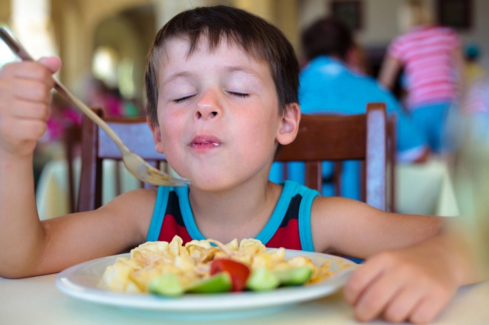
Гастрит у детей: факторы риска, симптомы и лечение
Подробнее
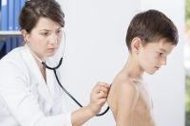Развалившись в кресле. Работаем над осанкой

Глаза и спина
На развитие школьной близорукости сильно влияет не только большая нагрузка на глаза, но и чтение при плохом освещении в неправильной позе. Плохо на зрении сказывается чтение в транспорте, когда трясёт и глаз вынужден каждую минуту подстраивать свою оптическую систему под новое положение.
Ослаблению зрения способствует и продолжительная работа на компьютере. Это связано с тем, что глаза воспринимают на мониторе множественные точки, а не сплошное изображение, кроме того, монитор постоянно мерцает, что ещё больше увеличивает утомление глаз.
Если вовремя привить ребёнку навыки сохранения правильной позы во время чтения и письма, соблюдения расстояния до книги, телевизора и компьютера, эти навыки станут привычными. Значительно труднее переучивать ребёнка, когда вас к этому вынуждает ухудшение его зрения или выявленное искривление позвоночника.
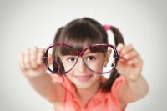Бережём глаза. Шесть правил для хорошего зрения
Правильная осанка не только красива, она ещё и функциональна, потому что при ней положение тела наиболее устойчиво: вертикальная поза сохраняется при наименьшем напряжении мышц. Значит, когда ребёнок стоит ровно, расправив плечи, он меньше устаёт. А если он идёт, бежит или прыгает, сохраняя при этом хорошую осанку, позвоночник лучшим образом амортизирует нагрузки.
Плохая осанка затрудняет дыхание и кровообращение. При плохой осанке снижаются окислительные процессы в организме, а это автоматически ведёт к тому, что человек быстрее устаёт как во время физической, так и во время умственной работы. Плохая осанка может довести ребёнка до близорукости или остеохондроза.
Кроме физиологических последствий кривой спины есть ещё и психологические, не менее пагубные. Сутулый, с понурой головой ребёнок смотрится неудачником и мямлей. К нему так и начинают относиться окружающие и таким отношением вполне могут ребёнку внушить, что он и на самом деле не сможет достичь успеха в жизни.
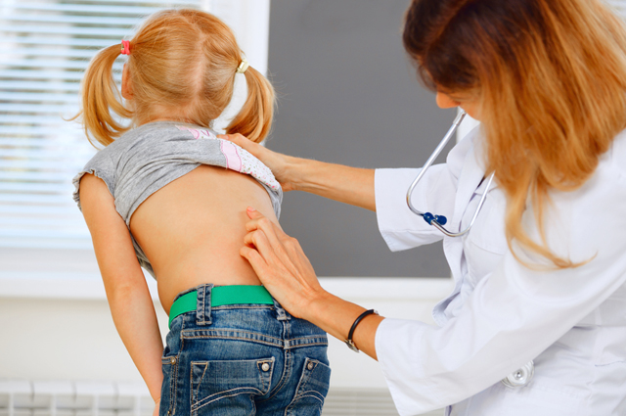
Не сутулься! Почему ребёнок горбится и как избежать проблем с осанкой
Подробнее

Опять простуда
Ребёнок, учебная нагрузка которого выше рекомендованной для его возраста, начинает часто простужаться — 4 и более раз в год.
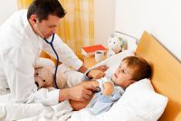Как поддержать детский иммунитет в сезон простуд. Советы педиатра
Если так болеет ваше чадо:
- освободите ребёнка хотя бы на месяц от факультативных занятий, длительных экскурсий, олимпиад и конкурсов;
- следите, чтобы он гулял 3–3,5 часа в день;
- ученикам младшей школы после болезни необходим дневной сон продолжительностью не менее 1 часа в течение 4–6 недель;
- получите освобождение от занятий физкультурой, от спортивных соревнований и туристических походов на 1–2 недели.
Часто болеющим детям придерживаться щадящего режима надо после каждого перенесённого заболевания, даже если оно протекало в лёгкой форме.

